16 октября 2024г. состоялось заседание творческой площадки учителей биологии «Методика подготовки школьников к государственной итоговой аттестации».

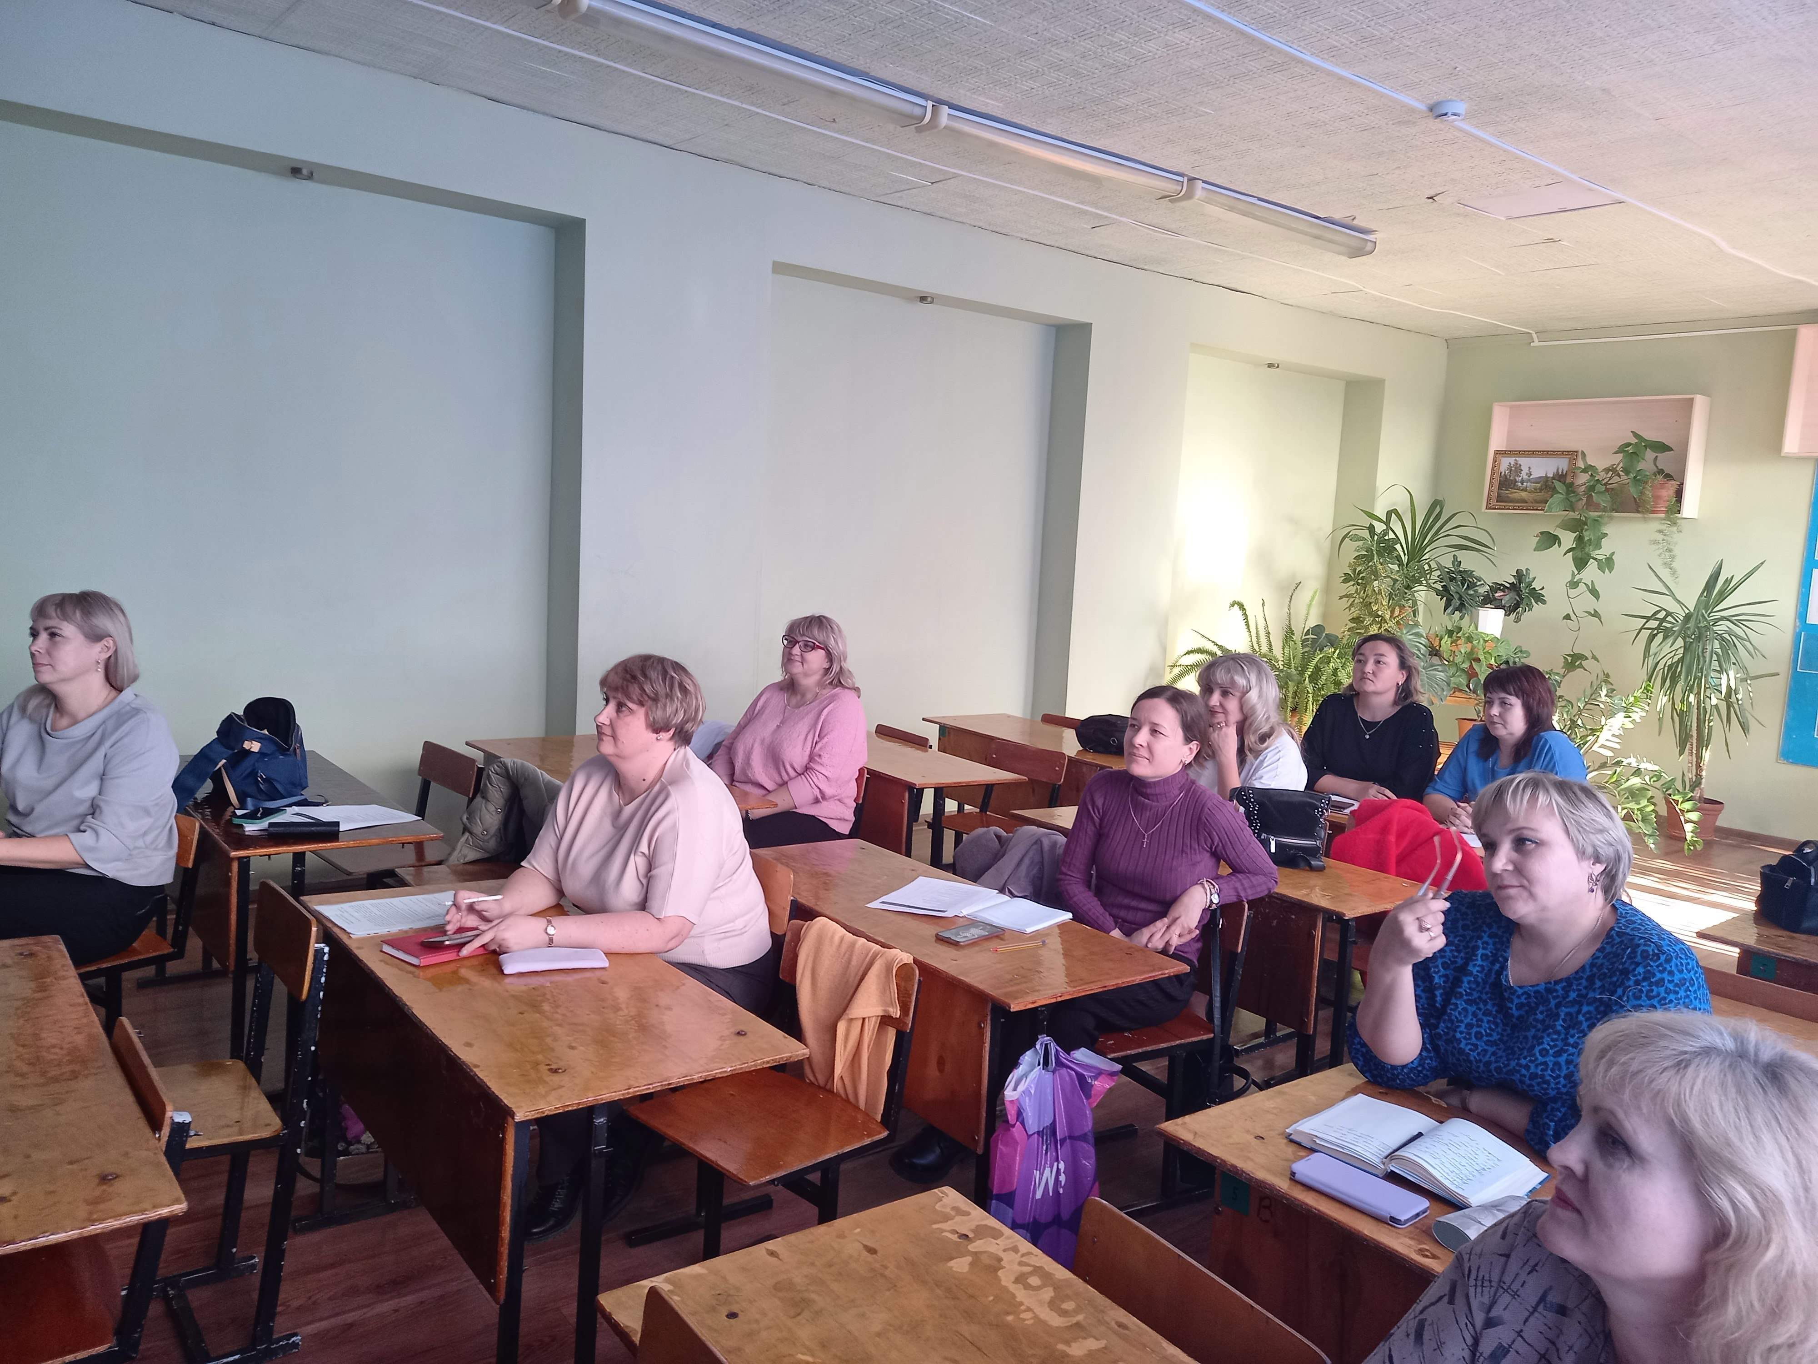

Тема «Повышение качества преподавания предмета биологии через использование современных технологий и электронных образовательных ресурсов».

Совещание проводила руководитель площадки Лебедянцева Лариса Алексеевна, учитель биологии ВК МОАУ «СОШ №1 г. Орска».

Рассматриваемые вопросы:

1. Материалы ФИПИ для подготовки к ЕГЭ и ОГЭ (Лебедянцева Л.А., учитель биологии ВК МОАУ «СОШ №1 г.Орска»)

2. «Содержание контрольно-измерительных материалов ОГЭ по биологии. Изменения в КИМ ОГЭ 2025г.» (Дорофеева Ю.В., учитель биологии ВКМОАУ « СОШ №52 г.Орска»)

3. «Содержание контрольно-измерительных материалов ЕГЭ по биологии. Изменения в КИМ ЕГЭ 2025г.» (Зенгер Т.А., учитель биологии ВК МОАУ «СОШ №15 г.Орска»)

4. План подготовки учащихся к экзаменам, составление маршрутных листов (Меженина Т.А., учитель биологии ВК МОАУ «ООШ №26 г.Орска»)

5. Цифровые образовательные ресурсы для подготовки учащихся к ГИА (Прохоренко М.Н., учитель биологии ВК МОАУ «СОШ №15 г.Орска»)

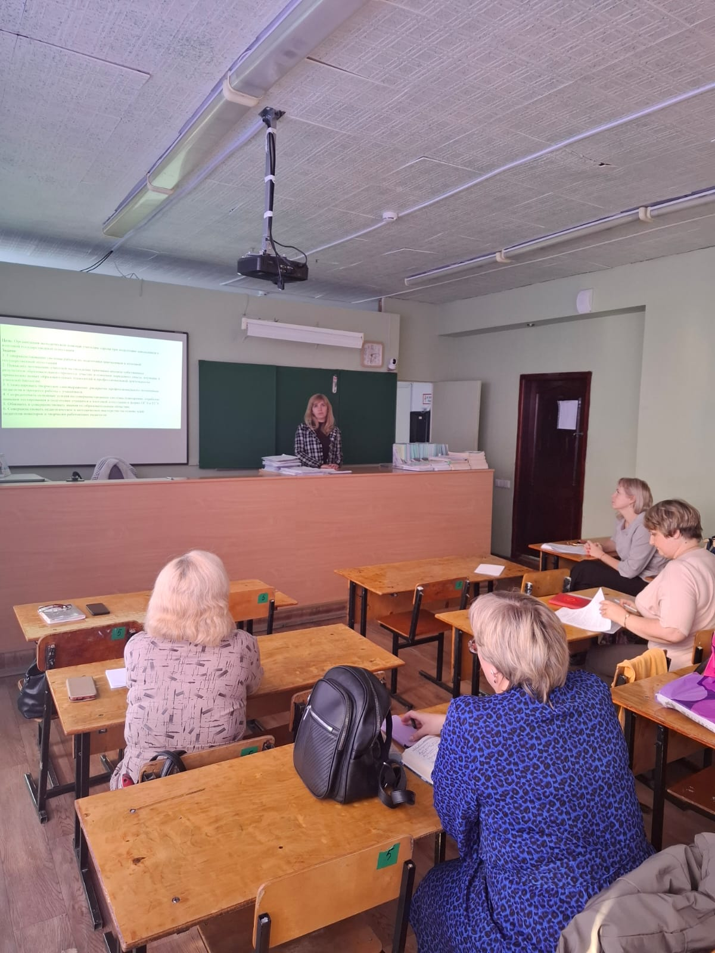

По первому вопросу «Материалы ФИПИ для подготовки к ЕГЭ и ОГЭ» Лебедянцева Л.А. представила документы на сайте ФИПИ для подготовки учащихся к итоговой аттестации:

1) Навигатор подготовки к ЕГЭ - рекомендации по самостоятельной подготовке школьников к ЕГЭ и ОГЭ и теоретическая база по всем темам и примерные задания.

2) теоретический материал, какие элементы содержания проверяет, проверяемые требования к предметным результатам освоения основной образовательной программы, далее дана таблица с рекомендованными учебниками для подготовки по данной теме, причем каждый элемент в каком параграфе и каком учебнике представлен, таблица с уроками Российской электронной школы.

3) Открытый банк заданий ФИПИ

4) Открытые варианты КИМ ЕГЭ 2024 (2025)

5) Методические рекомендации для учителей, подготовленные на основе анализа типичных ошибок участников ЕГЭ 2024 года (2025 года)

6) Видеоконсультации по подготовке к ГИА

Все материалы может использовать ученик для самостоятельной подготовки к итоговой аттестации. Также эти материалы может использовать и учитель для планирования подготовки учащихся, для повторения материала, для составления плана подготовки для ученика.

Дорофеева Ю.В. по теме «Содержание контрольно-измерительных материалов ОГЭ по биологии. Изменения в КИМ ОГЭ 2025г.» представила материалы ФИПИ (проект): Кодификатор проверяемых требований к результатам освоения основной образовательной программы основного общего образования и элементов содержания для проведения основного государственного экзамена по БИОЛОГИИ подготовлен федеральным государственным бюджетным научным учреждение; Спецификацию контрольных измерительных материалов для проведения в 2025 году основного государственного экзамена по БИОЛОГИ; Демонстрационный вариант контрольных измерительных материалов основного государственного экзамена 2025 года по биологии. Изменения в КИМ 2025 года по сравнению с 2024 годом (проект, т.к. утвержденных еще нет на ФИПИ)

Зенгер Т.А. по теме «Содержание контрольно-измерительных материалов ЕГЭ по биологии. Изменения в КИМ ЕГЭ 2025г.» показала Кодификатор проверяемых требований к результатам освоения основной образовательной программы среднего общего образования и элементов содержания для проведения единого государственного экзамена по БИОЛОГИ; Спецификация контрольных измерительных материалов для проведения в 2025 году единого государственного экзамена по биологии; Демонстрационный вариант контрольных измерительных материалов единого государственного экзамена 2025 года по биологии. Особое внимание обратили на изменения в КИМ ЕГЭ 2024 года в сравнении с КИМ 2023 год. (проект, т.к. утвержденных еще нет на ФИПИ). Также Татьяна Анатольевна рассмотрела типичные ошибки учащихся при выполнении заданий ЕГЭ и представила материалы для запоминания наиболее сложных терминов.

План подготовки учащихся к экзаменам, составление маршрутных листов предложила Меженина Т.А., опираясь на собственный опыт и опыт коллег подготовки школьников к экзаменам.

Цифровые образовательные ресурсы для подготовки учащихся к ГИА предложила Прохоренко М.Н. Использование готовых электронных продуктов при подготовке к ГИА позволяет интенсифицировать деятельность учителя и школьника, а также повысить качество обучения. Иногда трудно ориентироваться в таком потоке информации и выбрать действительно хорошие проверенные источники, которые дадут необходимые знания обучающимся по предмету. Поэтому Марина Николаевна собрала для учителей самые доступные и качественные бесплатные ресурсы, которые действительно помогут при подготовке детей к ГИА.

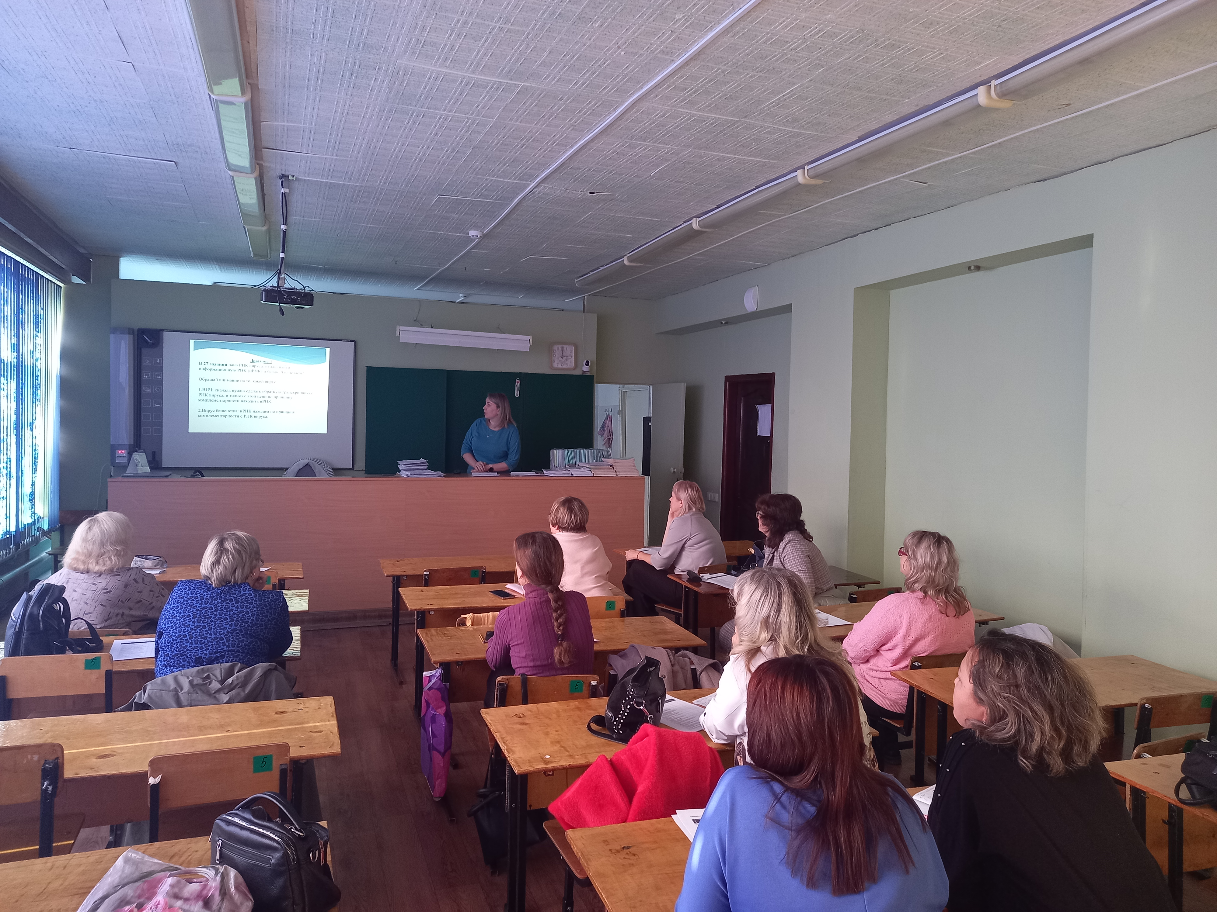

Рекомендации:

1. Учителям города рекомендовано ознакомиться подробно со всеми материалами ФИПИ по подготовки к ГИА
2. Использовать методические материалы по подготовки к ЕГЭ, подготовленные учителями, особенно обратить внимание на задания нового типа.
3. Ознакомиться с рекомендациями ФИПИ по подготовке к ЕГЭ
4. Использовать открытый банк заданий ГИА на ФИПИ
5. Ознакомиться с методическими рекомендациями для учителей, подготовленные на основе анализа типичных ошибок участников ЕГЭ

( <https://fipi.ru/>)